МУНИЦИПАЛЬНОЕ БЮДЖЕТНОЕ УЧРЕЖДЕНИЕ
ДОПОЛНИТЕЛЬНОГО ОБРАЗОВАНИЯ
СТАНЦИЯ ЮНЫХ НАТУРАЛИСТОВ
Г.ВЯЗЬМЫ СМОЛЕНСКОЙ ОБЛАСТИ

«СРЕДСТВА ЗАЩИТЫ, ОБОРОНЫ И ВООРУЖЕНИЯ ЖИВОТНЫХ»
Методическое пособие.

Автор-составитель: Наврозашвили Елена Владимировна,
педагог дополнительного образования

г. Вязьма
Смоленская область
2019 год
Один из верных способов спасти свою жизнь — обзавестись панцирем, иглами или другими средствами обороны. Такое вооружение надежно защищает животных от хищников.
Что объединяет божьих коровок, майских жуков и долгоносиков? Все эти насекомые относятся к отряду жесткокрылых, то есть жуков. Такое название отряд получил за то, что передняя пара жестких крыльев — надкрылий — служит жукам не для полета, а для защиты задней пары нежных крыльев и мягкого брюшка.
Защитная броня из надкрылий неплохо помогает жукам в жизни: из примерно 1,8 млн всех известных ученым видов живых организмов на долю жуков приходится более 350 тыс.
Более того, к отряду жесткокрылых относятся самые крупные насекомые планеты. Африканский жук-голиаф достигает длины 11 см и весит до 100 г, а длина самого крупного современного жука — южноамериканского дровосека-титана — составляет 17 см!
Тяжелые доспехи

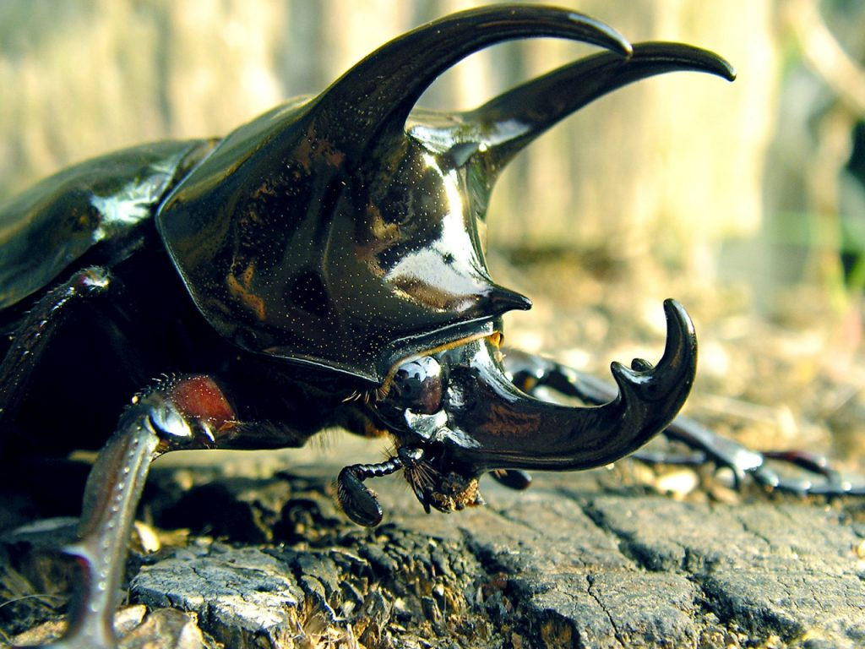
Тело насекомых, как и всех остальных членистоногих (ракообразных, паукообразных и многоножек), защищено более-менее жестким внешним скелетом — экзоскелетом. У них нет костей и позвоночника, зато туловище покрыто жесткими пластинами и разделено на сегменты, обеспечивающие ему некоторую гибкость. С другой стороны, тяжелая и жесткая броня затрудняет движения, поэтому наиболее массивные жуки передвигаются сравнительно медленно. Но они могут себе это позволить, потому что защищены от хищников лучше остальных насекомых. Прочными доспехами обзавелись и многие другие животные.
Раковины моллюсков

Мягкое тело — характерная особенность всех моллюсков. Для передвижения в водной среде скелет иметь необязательно: вода отлично поддерживает мягкие ткани. Но мягкое тело уязвимо для хищников. Поэтому моллюски обзавелись известковыми раковинами (слизни утратили их в процессе эволюции). В воде содержится кальций, который многие животные научились осаждать из воды в виде карбоната. Из карбоната кальция и состоят раковины моллюсков и наружные скелеты кораллов, образующие основу коралловых рифов.
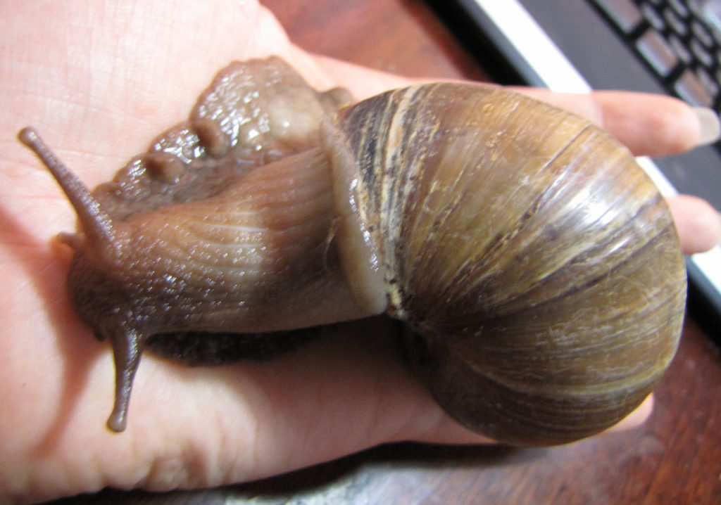
Существуют две основные разновидности раковин моллюсков: конус, иногда спиралевидно закрученный, как у большинства брюхоногих, и две створки, соединенные сильными мышцами. Второй тип раковины характерен для всех двустворчатых моллюсков — мидий, устриц, гигантской тридакны и др. Захлопываясь, створки не дают хищнику добраться до мягкого тела моллюска.
Защитные пластины

Тело многих позвоночных — большинства рыб, всех рептилий и некоторых млекопитающих (броненосцев и панголинов) — защищено снаружи твердыми прочными пластинами. У черепах чешуи, покрывающие туловище, срослись и увеличились, образовав панцирь. Поскольку животным нужно двигаться и кормиться, в нем имеются отверстия для ног, головы и хвоста. Но черепаший панцирь довольно тяжел, поэтому сухопутные черепахи — не самые проворные существа на свете. Прочным панцирем защищено и тело крокодилов. Но он состоит у них из отдельных крупных щитков и потому меньше ограничивает движения животных.
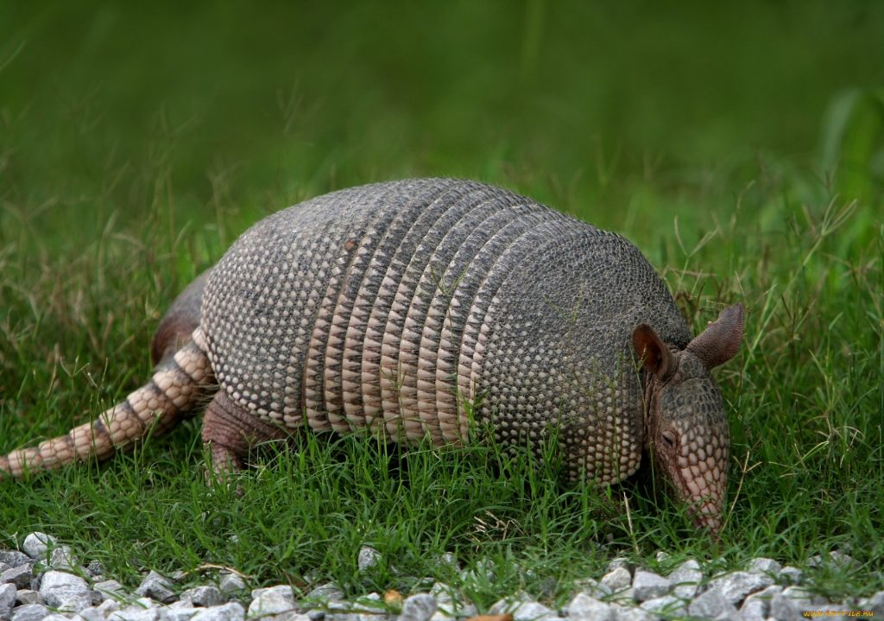
У броненосцев верхняя сторона тела покрыта соединенными друг с другом пластинами. Крупные щиты из сросшихся пластин защищают голову, хвост, переднюю и заднюю части спины. Между передними и задними щитами поперек спины тянется несколько рядов подвижно соединенных друг с другом маленьких щитков. Только лапы и брюхо остаются незащищенными. Чтобы спрятать их, броненосцы сворачиваются в плотный шар. Развернуть его большинству хищников не по силам.
Коварные иглы

Средства защиты многих животных способны причинить серьезный вред врагу. Речь идет об острых иглах, которыми, например, унизано тело морских ежей и некоторых рыб. Морские рыбы скорпены вооружены полыми шипами, соединенными с ядовитыми железами. Хищник, осмелившийся напасть на скорпену, получает ядовитый, очень болезненный укол.
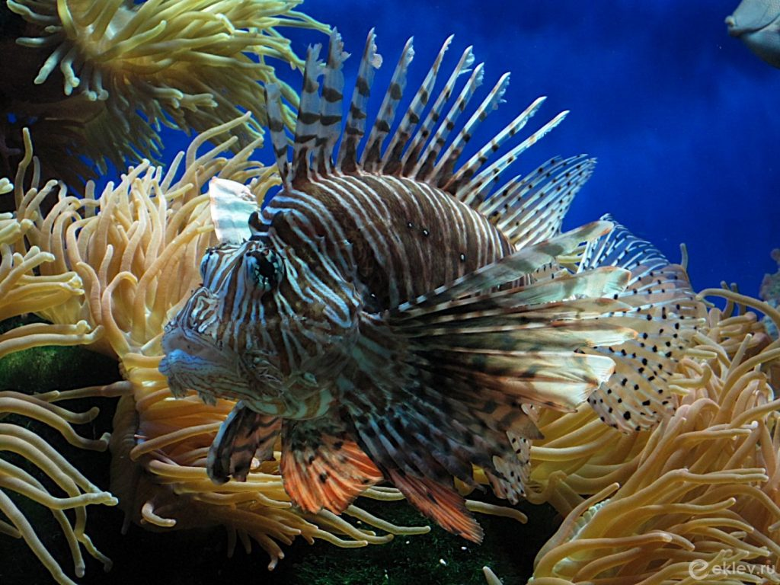
К семейству скорпеновых относится и одна из самых ядовитых рыб планеты — нарядная и величавая крылатка-зебра, которую любители все чаще содержат в домашних аквариумах.
Железы в колючих лучах ее роскошных ажурных плавников вырабатывают яд, способный убить даже человека. Лениво взмахивая плавниками, крылатка неспешно плавает прямо под носом у хищников в полной уверенности, что никто не отважится на нее напасть.
Ежи (отряд насекомоядных) и дикобразы (отряд грызунов) защищены настоящей колючей броней. Ежи способны сворачиваться в шар, со всех сторон прикрывая колючками незащищенное мягкое брюхо. Азиатские и африканские дикобразы избрали более агрессивный способ защиты. Они не пытаются скрыться или убежать от атакующего врага, а устремляются к нему спиной вперед, норовя вонзить в неприятеля длинные ломкие иглы.
Снабженные острыми зазубренными кончиками (охотники некоторых африканских племен используют их даже в качестве стрел), иглы дикобраза легко застревают в коже врага, вызывая сильное воспаление и причиняя ему страдания. Лишенный возможности нормально охотиться и кормиться, атакованный дикобразом хищник иногда погибает.
Средства защиты.
Толстые лори — единственный известный род ядовитых приматов и один из всего лишь семи известных ядовитых млекопитающих. Яд выделяется железами на передних конечностях. В смеси со слюной яд или размазывается по голове, чтобы отпугивать хищников, или держится во рту, позволяя лори особенно болезненно кусаться. Яд толстых лори способен вызвать удушье и смерть не только у мелких животных, но даже и человека.
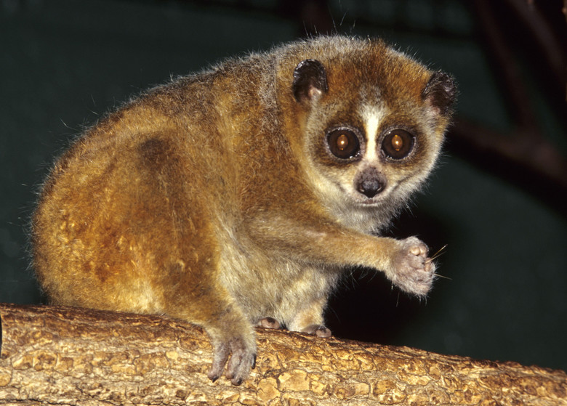
Утконос — одно из немногих ядовитых млекопитающих (наряду с некоторыми землеройками и щелезубами, обладающими токсичной слюной, а также толстыми лори — единственным родом известных ядовитых приматов).
У молодых утконосов обоих полов на задних ногах находятся зачатки роговых шпор. У самок к годовалому возрасту они отпадают, а у самцов продолжают расти, достигая к моменту полового созревания 1,2—1,5 см длины. Каждая шпора связана протоком с бедренной железой, которая во время брачного сезона вырабатывает сложный «коктейль» из ядов.
Самцы используют шпоры во время брачных поединков. Яд утконоса может убить динго или иное некрупное животное. Для человека он в целом не смертелен, однако вызывает очень сильную боль, а на месте укола развивается отёк, который постепенно распространяется на всю конечность. Болевые ощущения (гипералгезия) могут продолжаться много дней или даже месяцев.
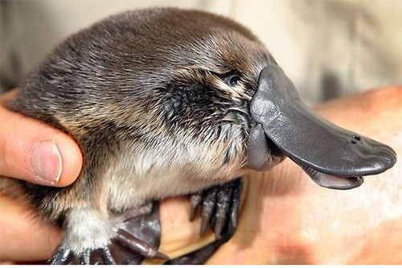
Млекопитающие семейства скунсовых, наверное, наиболее знамениты своим способом защиты от хищников. Скунсы обычно не пытаются скрыться от врагов. Вместо этого зверёк сначала поднимает распушённый хвост и иногда топает лапами о землю.
Если предостережение не помогает, скунс поворачивается к противнику спиной и «выстреливает» в него маслянистой желтоватой жидкостью, обычно метя ему в глаза. Некоторые скунсы (Mephitis mephitis) способны попасть в противника с расстояния более 6 м.
Данная жидкость является секретом двух желез, расположенных справа и слева от анального отверстия скунса, и представляет собой смесь серосодержащих органических веществ (метан- и бутантиолов (меркаптанов)), обладающих исключительно сильным, стойким и неприятным запахом. Мускулы, окружающие устья желез, позволяют прицельно выстреливать секрет на расстояние 2-3 м. Основной компонент скунсовой «струи» — бутилселеномеркаптан (C4H9SeH) — определим даже в количестве 0,000000000002 г.
При попадании в глаза эта жидкость вызывает жжение и даже временную слепоту. Однако у скунса в железах содержится жидкости всего на 5—6 «зарядов», и требуется порядка 10 дней, чтобы их восстановить, поэтому «заряды» скунс расходует неохотно, предпочитая отпугивать потенциальных хищников своей контрастной раскраской и угрожающими позами. Как правило, на скунсов нападают молодые хищники, незнакомые с их способом защиты. Исключение составляет виргинский филин, который охотится на скунсов систематически.
Запах скунса настолько стоек, что испорченную одежду приходится, как правило, сжигать. Народные средства вроде томатного сока, уксуса или бензина не уничтожают запах, а лишь маскируют его. В химчистках для борьбы с ним используют пероксид водорода (H2O2).
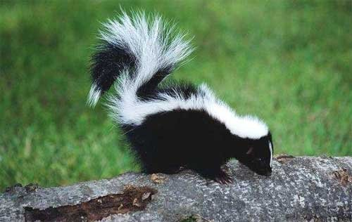
Самым интересным способом самозащиты пользуется обитающий в Африке жучок брахинус, которого иначе называют бомбардиром.
Это создание способно прицельно окатить врага струей жгучей жидкости, имеющей температуру кипятка и состав, соответствующий тому, что применяется в бинарном химическом оружии.
На вид брахинус совершенно безобиден. Природа не наделила жучка никакими пометками, свидетельствующими о его необычайных способностях и о том, что «гремучую смесь» он выделяет не единожды, а мощными скорострельными залпами. Поэтому многие насекомоядные при встрече с этим существом норовят немедленно включить его в свое меню.
Только уже лежа на земле с выпученными глазами и сожженной слизистой полости рта хищник понимает, что был неправ и ошибся с выбором «блюда». В будущем агрессор предпочтет обойти в буквальном смысле взрывоопасного жука десятой дорогой. Корм брахинус добывает себе тоже оригинальным методом: он выстреливает из брюшка капли жидкости, которыми, как артиллерийскими снарядами, сбивает мух.
Ученые называют это насекомое прямым вызовом теории эволюции. В его организме работает самая настоящая «химическая лаборатория». Гремучую смесь — гидрохинон (он же субстрат дыхания) и 25%-ный раствор перекиси водорода — производит специальная пара желез. Оба вещества поступают в накопительный мешок с клапаном и отворяющей мышцей.
Третья дополнительная железа вырабатывает особый дыхательный фермент-катализатор гидрохиноноксидазу, который необходим для того, чтобы компоненты, хранящиеся в накопительном мешке, вступили в реакцию окисления. Фермент содержится в так называемой реакторной камере, выложенной тканями, по свойствам очень напоминающими асбест.
В тот момент, когда ситуация требует от насекомого решительных действий, в камеру выбрасывается содержимое накопительного мешка и... моментально вскипевшее вещество с шумом, который напоминает выстрел из пугача, вылетает из заднего конца брюшка насекомого и превращается в небольшой клуб едкого «дыма».
Так, отстреливаясь от жужелицы, брахинус выпускает с незначительным интервалом 12—15 «химических залпов». А в случае столкновения с более опасным противником жук способен выдавать от 500 до 1000 выбросов в секунду! Такой «артобстрел» оставляет на теле нападающего серьезные ожоги. Кстати, ученые убеждены, что столь оригинальный и действенный аппарат нападения и защиты не «развивался постепенно» в процессе эволюции (первые же насекомые, вздумавшие поиграть с огнем, погибли бы, не успев усовершенствовать это оружие), а был частью организма жука с момента появления данного вида. Значит, эволюция тут ни при чем, и существует Некто, снабдивший безобидное и беззащитное существо огнеметом? Возможно, что-то в строении мироздания мы, как всегда, упустили.
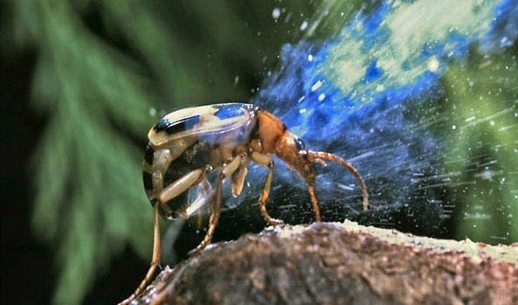
Способностью к активной защите своей жизни обладает также жук полевой скакун. Это насекомое в момент опасности предпочитает попросту удрать куда подальше. При этом кроха не только быстро летает, но и отлично бегает. Для хищника ловить такой обед-спринтер — удовольствие не слишком большое. Тем более что добиться положительного результата охоты в данном случае и в самом деле практически невозможно. Но если полевого скакуна удастся изловить, радости это тоже не принесет.
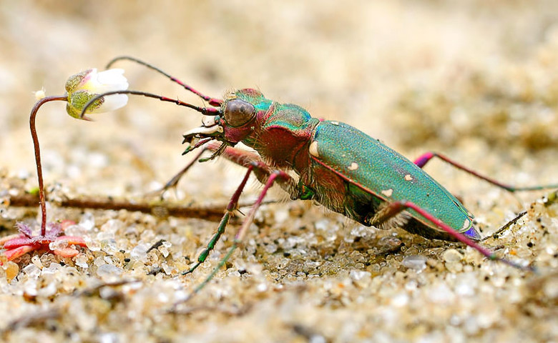
Жук начнет яростно вырываться и остервенело кусаться. Серпообразные мощные челюсти насекомого могут доставить неприятности даже человеку, не говоря уже о других представителях фауны! Похожим образом ведет себя в критических ситуациях и медведка. А вот уховертка бежать не пытается. Вместо этого она принимает угрожающий вид и поднимает концы внушительных клещей над головой. Они, кстати, настолько сильны, что прокалывают кожу человека до крови.
Что же касается муравьев, то представители некоторых видов этих насекомых не только поливают противника муравьиной кислотой, но и добавляют в едкий «коктейль» смесь двух сложных химических соединений. Они специально синтезируются в организме насекомого и обладают приятным запахом лимона. Эта смесь сама по себе ядовита, к тому же она способствует проникновению муравьиной кислоты сквозь наружные покровы животного. Интересно, что в «химической лаборатории» маленького агрессора создается не только «оружие», но и множество защитных веществ. Некоторые из них могут справиться с возбудителями холеры, туберкулеза и тифа! Муравью вовсе не обязательно кусать врага. Многие поражают противника на приличном расстоянии, выбрызгивая ядовитую смесь. Например, рабочие муравьи из подсемейства фурмицин способны «обстрелять» агрессора, находящегося от них в полуметре! Это расстояние в 500 раз превышает длину тельца самого насекомого-воина.
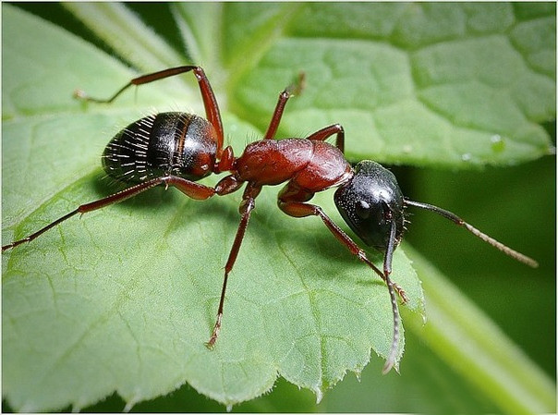
Серьезно «вооружены» также сколопендры. Ядовитые многоножки, живущие в Африке, по словам очевидцев, достигают 47 сантиметров в длину. Но достоверно можно говорить только о 5—30-сантиметровых экземплярах. Обычно эти существа отсиживаются в земле или под камнем в ожидании добычи — пауков, червяков, тараканов.
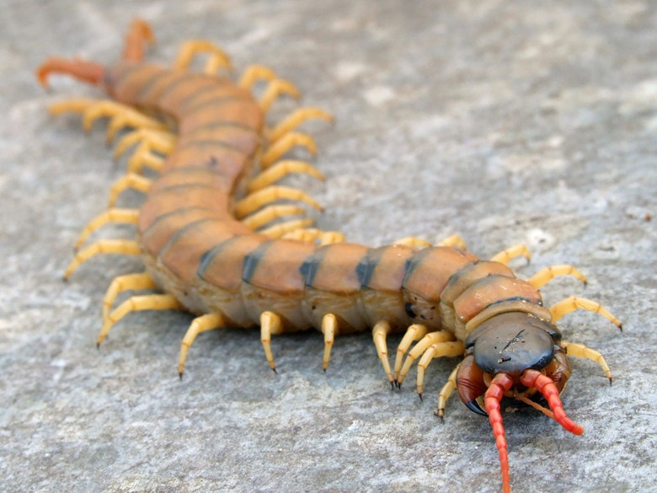
Яд сколопендры убивает также лягушек и ящериц, неосмотрительно пытавшихся подзакусить многоножкой. А вот у мыши уже есть шанс выжить. Человек после укуса сколопендры чувствует общее недомогание, боль и повышение температуры. Серьезную угрозу для детей представляют только гигантские особи, впивающиеся в шею ядовитыми ногочелюстями.
Морские обитатели тоже умеют защититься от нападения. Многие из них крайне ядовиты. Иглы, кожа, слизь, особые стрекательные нити, неожиданно острые «скальпели», напоенные ядами, перед которыми меркнут возможности даже знаменитого кураре, — весь этот «арсенал» ряда представителей морского народа опасен не только для животных, но и для человека. А электрический скат вполне способен если не убить, то оглушить свою жертву. Что же касается электрического угря, то с такой «живой электростанцией» лучше не встречаться!
В отличие от других «вооруженных» обитателей моря, осьминог — вполне интеллигентное создание. Он не пытается оглушить противника током или угостить его лошадиной дозой яда. Если головоногое встречается с опасностью, оно предпочитает... испариться, выпустив темное облако. Чернилоподобная жидкость, которую осьминог «выстреливает из особого мешка, быстро расплывается грязным туманом, скрывая пути морского обитателя к отступлению.
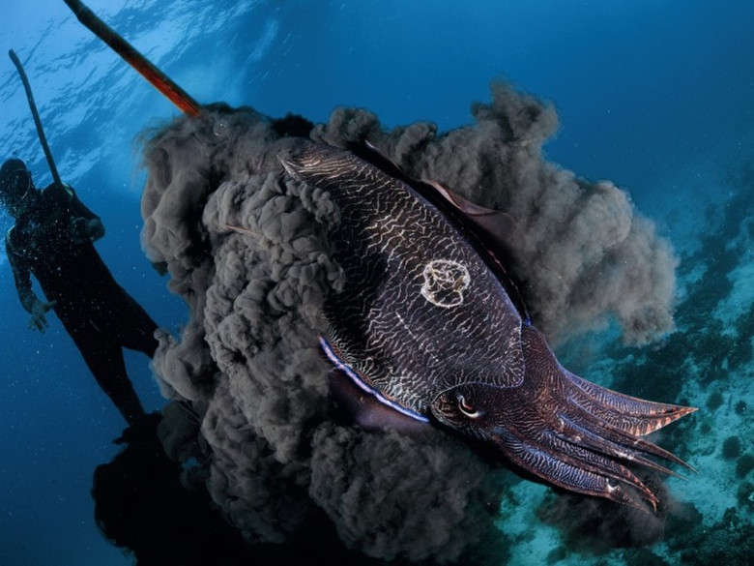
Правда, не бывает правила без исключений. Крайне симпатичный, но зловредный крохотный кольчатый осьминожек, житель Индийского океана, может стать причиной гибели человека. Его яд, впрыскиваемый при помощи острого «клюва», в считанные секунды вызывает паралич сердечной мышцы.
Змеи — отдельная статья. Многие из пресмыкающихся опасны из-за своего яда. При этом встречаются особи, которые могут доставить крупные неприятности или даже убить как при помощи укуса, так и... плевка! Но среди ядовитых созданий особенно выделяется знаменитая черная мамба, «от укуса которой человек умирает за пять минут до укуса».
Поверьте, это как раз тот случай, когда в шутке — только доля шутки... А неядовитые особи — их, кстати, подавляющее большинство — для нападения используют нешуточную мышечную силу, которая позволяет змее задушить добычу. «Секретным оружием» наделены также некоторые ящерицы и представители семейства пауков, такие, как небезызвестная «черная вдова», крестовики, тарантулы и скорпионы.
Итак, многие наши «братья меньшие» владеют целым арсеналом порой весьма неожиданных средств защиты и нападения. Таким образом, природа облегчила им жизнь и заставила более крупных хищников с уважением относиться к маленьким «воителям».
Источники
http://mir-znaniy.com/sredstva-oboronyi-i-vooruzhenie-zhivotnyih/
http://paranormal-news.ru/news/samoe_neobychnoe_oruzhie_zhivotnykh/2016-10-17-12746

